2. Pielikums Ādažu novada pašvaldības domes 27.12.2024. sēdes lēmumam Nr. **.**«DOKREGNUMURS»

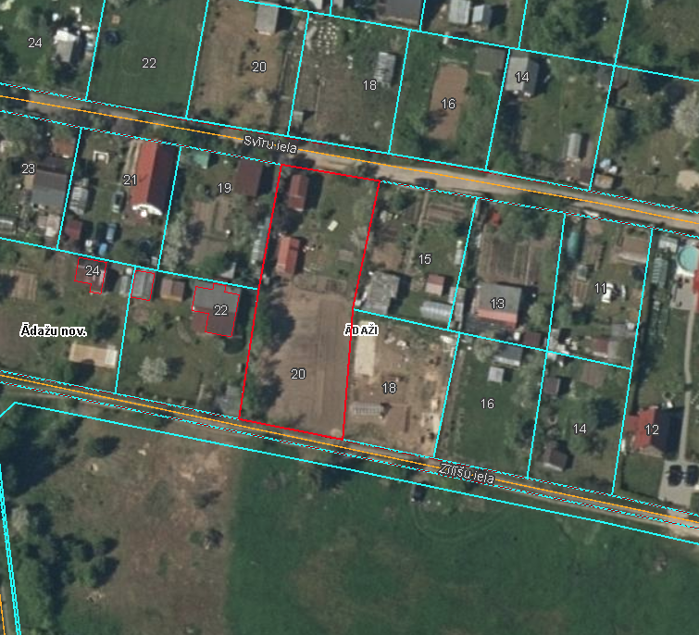

Attēls 1 - Zemsegabala novietojums kadastrā

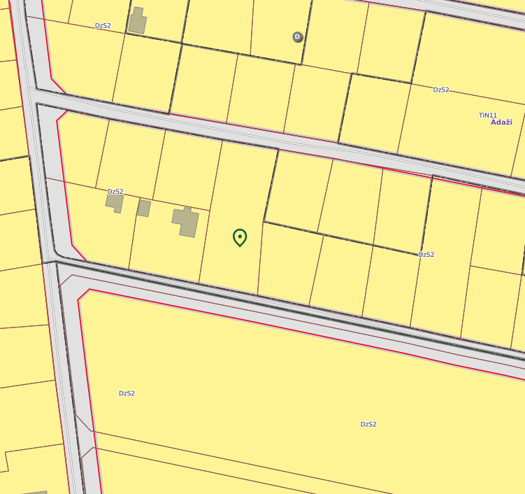

Attēls 2 – Zemesgabala TIAN